HR最不能容忍的6种求职简历
HR每日要看成百上千的简历，一下6种简历是HR最不能容忍的，应届生要注意。
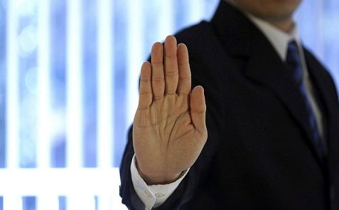
1.文章式简历：
筛选数千封简历的时候，HR希望看到的是有条理的、一目了然的简历，鉴于外企HR的工作负荷，如出现大段抒情和描写则降低了HR的工作效率，还浪费了他们的时间。
2.不用数字说话：
有些应聘者对自己的长处用了很多的笔墨去突出，在专业的HR看来还不如多用几个数字来表达。例如，你曾经担任学生会委员，你所要列出的数字是你组织策划了多少次大型的活动，分别取得了什么样的效果，像热心工作、服务群众这些客气话能省则省。
3.不清晰的复印件：
应聘者出于经济的考虑，可能选择打印一份原件，再复印许多份，但由于复印的质量难以控制，有些复印件字迹模糊不清，还有油墨污渍，HR的首先反应是应聘者不尊重他们的工作，对应聘公司和职位缺乏热情。
4.没有明确应聘的职位
公司在筛选简历时，会按职位分类，如果你没有明确应聘的职位，你的简历无法归进任何简历库。
5.装帧过于精美：
富有创意的封面、彩色的美术纸封面，除非是创意类的职位，否则可能因来够职业化而被首先排斥掉。
6.手写的简历：
除非公司在招聘广告中明确表示，需要手写简历来认真研习你的字，分析你的性格，否则会因为格式不规范，书写潦草而造成HR阅读障碍。

